¿Cómo surgio la empresa Loma Negra?
Siglo XX. En la década de 1920 se descubren en los campos de propiedad de Alfredo Fortabat quién era un descendiente de franceses, un importante yacimiento de caolín y caliza. En 1926 este fundaba su empresa productora de cemento llamada "Loma Negra".

actividades
La principal actividad del Grupo es la fabricación y comercialización de cemento y sus derivados, así como también la exploración de recursos minerales que son utilizados en el proceso productivo. Actualmente, el Grupo posee 9 fábricas de cementos en Argentina, en las provincias de Buenos Aires, Neuquén, San Juan y Catamarca. También posee 10 plantas hormigoneras.
Trabajadores
Somos más de 3000 colaboradores y contamos con unos 1200 clientes en la red de comercialización. Formamos parte de InterCement, grupo que se encuentra posicionado entre los 10 mayores productores de cemento del mundo.

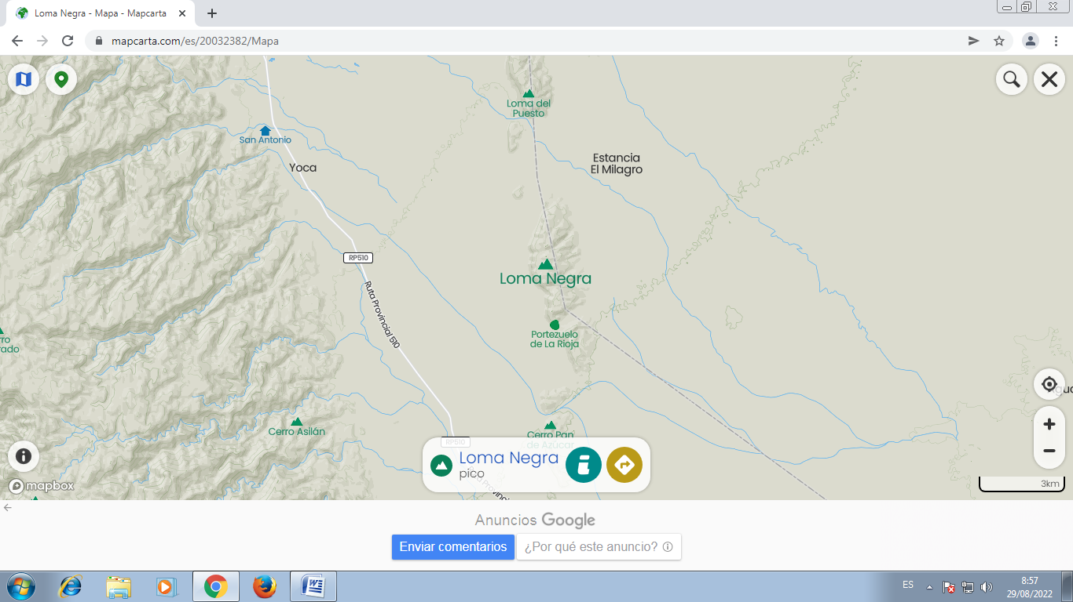

Loma Negra comienza sus actividades en 1926 cuando Alfredo Fortabat descubre un yacimiento de piedra caliza a la vera de su estancia “San Jacinto”. Dos años más tarde se pone en marcha la primer fábrica de cemento en Loma Negra, un pueblo ubicado en Olavarría provincia de Buenos Aires del que adopta su nombre.
En el centro de la provincia de Buenos Aires, Loma Negra exhibe los frutos de su inversión más resonante en las últimas décadas. La nueva planta “L’Amalí II”, inaugurada a fines del 2021en Olavarría, funciona a toda marcha y muestra cifras siderales de producción de cemento.
La flamante “Línea 2” es, a simple vista, colosal. Comenzó a construirse en 2017 y demandó una inversión superior a los US$ 350 millones. Como parte del montaje, se utilizaron más de 20 mil toneladas de equipos y estructuras metálicas y fueron necesarios más de 170 mil m3 de movimientos de suelo.
En medio de los avatares económicos y las vicisitudes políticas, la compañía del grupo Intercement, expandió 40% su capacidad de producción. En otras palabras, aumentó un 25% la elaboración de cemento de Argentina hasta convertirse en la fábrica de cemento más grande de Sudamérica.
Algunos números son elocuentes. La producción anual de cemento trepó hasta los 5,8 millones de toneladas – 2,7 generadas en “L’Amalí II- y la de clinker- un insumo clave para la fabricación del material- se elevó a 3,8 millones de toneladas.

Primera escala. El control central
El Centro de operaciones o el “control central” es el cerebro de la fábrica. En una de las oficinas del edificio principal, cuatro analistas y programadores se encargan del monitoreo y la operación remota de cada uno de los equipos de fábrica.
A través de grandes monitores, observan cada rincón y detalle de la planta en tiempo real. Por varias computadoras, reciben una enorme cantidad de datos y gráficos que los ayudan en la toma de decisiones.
En esa especie de “Gran Hermano”, se define la marcha o parada remota de los equipos de fábrica. Incluso recepcionan los datos del laboratorio de proceso, un sector que releva información indispensable para optimizar ajustes de forma automática (por ejemplo en una balanza o la velocidad de un separador).
El trabajo se realiza de forma articulada con el “personal de campo”. En el terreno, un grupo de especialistas llevan a cabo las tareas de inspección en permanente comunicación con los integrantes del control central.
El Laboratorio y un “robot estrella” para testear el producto
A pocos metros del control central, se encuentra el laboratorio. Allí se realiza un permanente control de calidad con el fin de garantizar que todo el proceso de producción sea estable.
En ese lugar, se reciben cada una de las muestras tomadas en los distintos puntos de la fábrica. Una vez ingresadas a la cabina, un robot realiza los diferentes controles del proceso.
Para ello utiliza analizadores de florescencia, difracción de Rayos X o granulómetros laser con los que mide la calidad de cada uno de los productos.
Segundo escala: acopio de caliza y un parque circular
El material es traído desde el yacimiento “La Pampita” – propiedad de Loma Negra- ubicado a unos pocos kilómetros de la fábrica principal. La cantera es explotada por la empresa Minerar (se encarga del destape, extracción y transporte de piedra caliza).
En ese sector, tiene lugar el ingreso y acopio de materia prima para su distribución por las diferentes áreas involucradas en el proceso de elaboración del cemento.
Los molinos, el horno de Clinker y las embolsadoras
“Molinos Crudos” o de “Harina” de las líneas 1 y 2 de Loma Negra. Dichas maquinarias ejecutan el proceso para la disminución del tamaño de la materia prima que es ingresada desde el centro de acopio.
el horno de Clinker donde se muele el producto con el que se fabrica el cemento. La producción en la línea 2 es de unas 5800 toneladas diarias.
la embolsadora en la que funcionan dos máquinas. Cada una, permite el envase de 4500 bolsas de cemento por hora.
Última escala: cargas a gráneles y el molino vertical de cemento
La estructura permite triturar la piedra caliza o el clínker con un alto nivel de finura. El proceso la producción alcanza las 450 toneladas por hora. La estructura permite triturar la piedra caliza o el clínker con un alto nivel de finura. El proceso la producción alcanza las 450 toneladas por hora.
Los despachos de cemento en el primer cuatrimestre del 2022 muestran una mejora respecto a los números del año pasado (inicio de la recuperación por la salida de la pandemia). “Los primeros meses fueron muy buenos comparados con el año pasado. En 2021 el crecimiento vino más desde abril en adelante” indicó el CEO de Loma Negra, Sergio Faifman.
De acuerdo a las proyecciones trazadas para lo que queda del año – aún con las complicaciones del abastecimiento energético en el invierno- la industria cementera espera tener sus mejores niveles de producción desde 2017. Si crece la construcción, crecerá la economía y, en esa dinámica, la provincia de Buenos Aires tendrá un papel protagónico.

